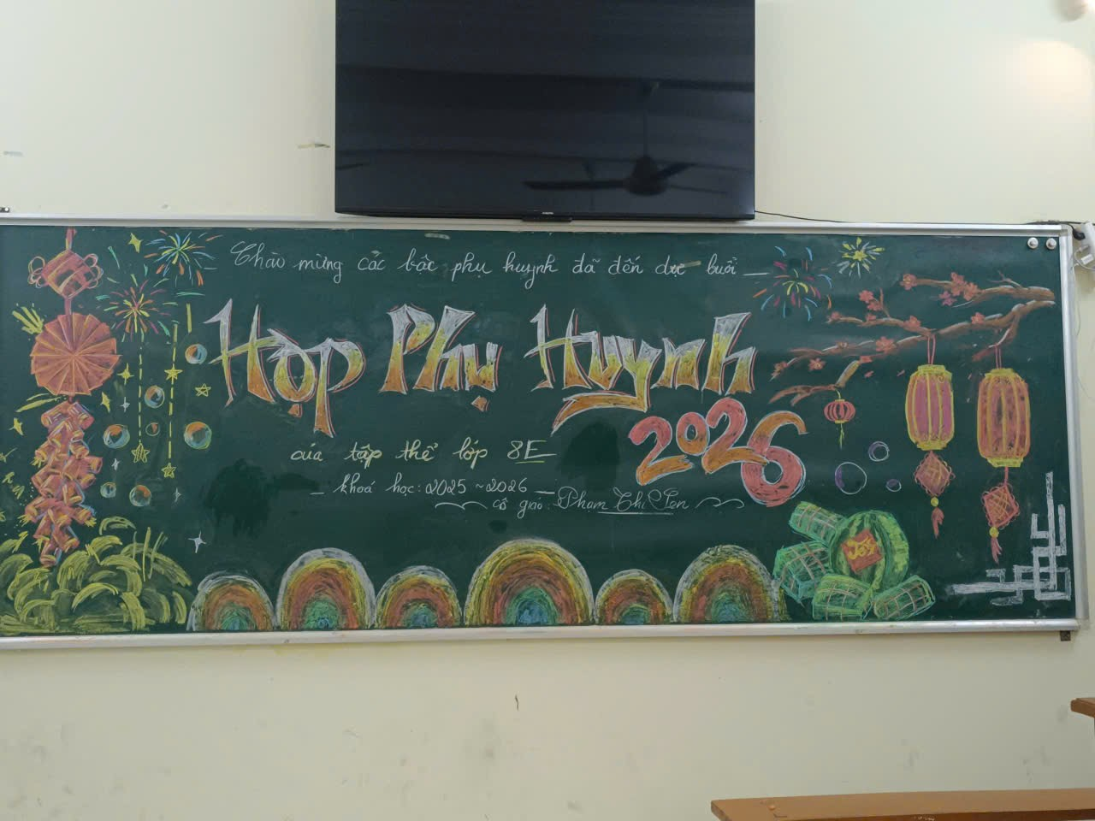
Buổi họp Phụ huynh học sinh lớp 8E cuối học kì I đã được tổ chức nghiêm túc, đúng kế hoạch và diễn ra trong không khí cởi mở, thân tình. Giáo viên chủ nhiệm đã thông tin đầy đủ tới phụ huynh về tình hình học tập, rèn luyện của học sinh trong học kì vừa qua; đồng thời lắng nghe, trao đổi những ý kiến đóng góp mang tính xây dựng từ cha mẹ học sinh.
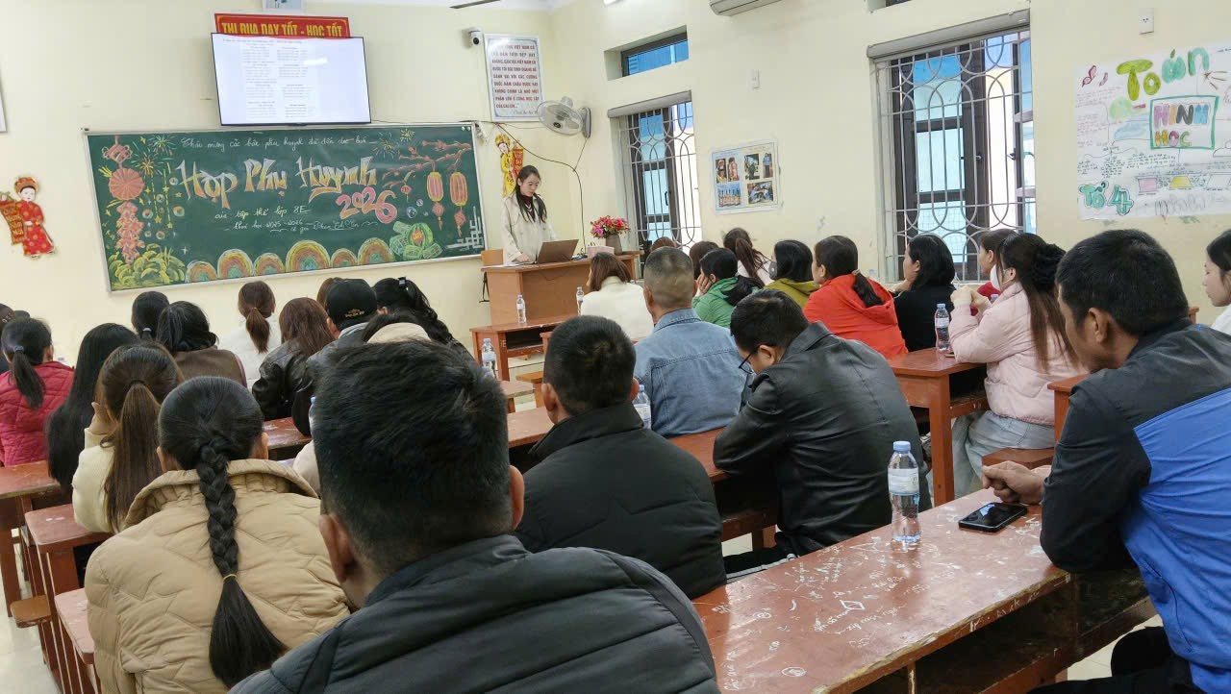
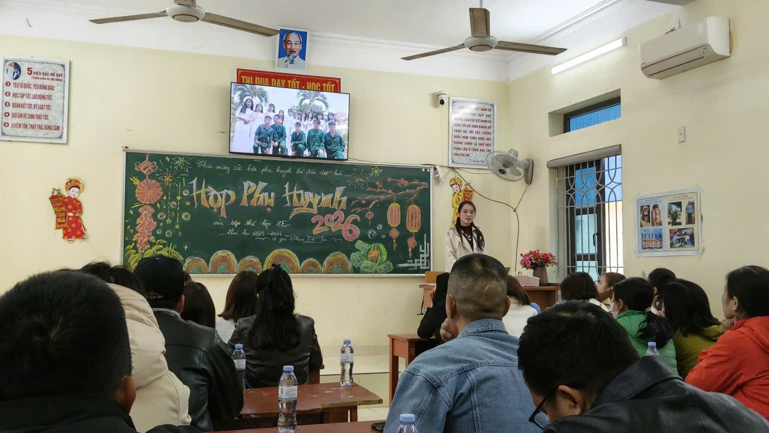

Thông qua buổi họp, sự phối hợp và thống nhất giữa gia đình và nhà trường tiếp tục được củng cố, tạo nền tảng vững chắc cho việc giáo dục học sinh trong học kì tiếp theo. Buổi họp khép lại với sự đồng thuận, tin tưởng và quyết tâm cùng đồng hành vì sự tiến bộ của các em học sinh lớp 8E.
